浅谈运用低结构材料，促进幼儿运动经验发展
——以彩虹桥游戏为例
常州市天宁区雕庄中心幼儿园 刘琳
幼儿园在户外实施的运动游戏是幼儿游戏的一种形式。户外运动游戏能促进幼儿动作发展、提高身体素质。而低结构材料在户外运动游戏中发挥着积极的作用，对幼儿身体素质、运动经验的发展有重要价值。
所谓低结构材料就是结构简单、功能多元、操作性强，可以按照幼儿的想法任意操作、改变、组合的材料。这些材料没有明确的操作指南，它们可以被单独地使用，也可以与其他材料结合在一起使用，比如彩虹桥。现以幼儿在户外运动游戏中玩彩虹桥为例，谈一谈运用低结构材料促进幼儿运动经验的发展。
关键词：低结构 材料 运动 经验
一、在亲身实践中积累经验
游戏实录一
一帆搬来两座彩虹桥拼接成一个半圆形，然后将滚筒架到了彩虹桥上，他钻进了滚筒里，躺在里面悠闲的前后摇晃着。同伴小威又搬来了另外两座彩虹桥，将彩虹桥拼接成圆形，他们边推边跑，彩虹桥滚动着，所到之处，孩子们纷纷让道。彩虹桥滚到了足球区，一帆从里面爬出来捡了几个足球放到彩虹桥里，足球像小“仓鼠”，随着彩虹桥一起滚动起来。玩了一会，一帆爬进了彩虹桥里面，两手抓住彩虹桥的横杠，身体下蹲，随着小威推动彩虹桥，变成他像“小仓鼠”一样在里面爬动起来。他们绕着中心场跑了一圈，小威喘着气停下来，说：“我不玩啦，跑的太累了！”两人停下休息了一会。
一帆提议：“我们玩钻‘火圈’的游戏吧！一个人推着彩虹桥滚，另一个人从中间穿过去，跟马戏团表演一样的。”小威立马来了精神。他盯着滚动的彩虹桥，随着彩虹桥一起跑动，想趁机钻进去，可是等他钻的时候彩虹桥已经滚远了。第二次，他先退后一段距离，摆好助跑的姿势。一帆推动彩虹桥，小威开始快速奔跑，跑到跟前他一个急刹车，停住了，穿“火圈”又失败了。他重整旗鼓，发起了第三次进攻。这一次，他快速奔跑到彩虹桥跟前，看准位置头一低快速钻了进去，成功了！他满脸笑容挥舞着双手，要一帆加快速度继续挑战。
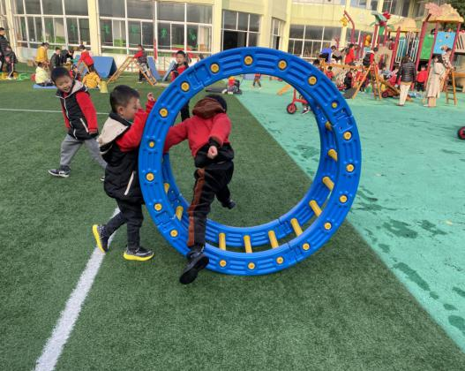
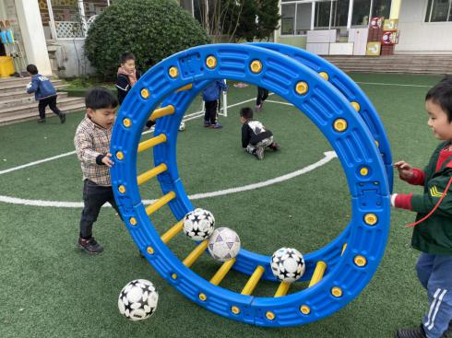
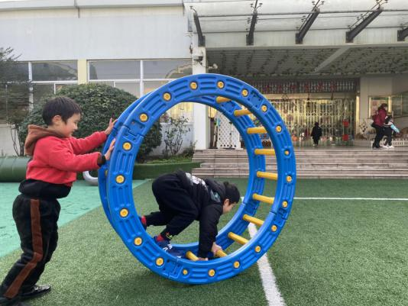
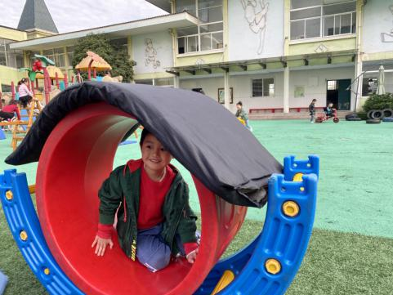

对接《指南》：“幼儿在动作发展方面，要具有一定的平衡能力，动作协调、灵敏。”在游戏中，幼儿用彩虹桥玩出了各种玩法，他们的游戏刚开始是比较简单的，两座彩虹桥晃动的幅度比较小，孩子玩的很轻松。随着彩虹桥数量的增加，游戏难度也增加了。在游戏中，两个小朋友先是把足球放到彩虹桥中一起滚，并从中受到启发用人代替足球，和彩虹桥一起滚，再到玩“钻火圈”的游戏，幼儿挑战的难度在不断增加，对同伴之间合作的要求也越来越高。在彩虹桥里滚动，是非常考验幼儿平衡、协调能力的，反映出一帆、小威这几名幼儿在动作发展方面还是不错的。
皮亚杰认为：“早期教育应该着眼于发展儿童的主动活动，让幼儿在与环境、材料的互动中获得学习与发展。”可见为幼儿提供适当的环境、材料会促进幼儿的学习。彩虹桥是一种常见的低结构材料，它能帮助幼儿在互动中积累运动经验。
《指南》健康领域对幼儿的动作发展也提出了要求，而幼儿动作的平衡性、协调性和灵敏性是需要在运动中、游戏中不断提高的。游戏实录一中幼儿刚开始的游戏对动作发展的要求是比较低的，但是幼儿往往不满足于现有的水平，总是略高于自己的日常水平去尝试新行为，幼儿在游戏中自己创造了最近发展区，比如钻“火圈”。除了考验幼儿的勇气，对幼儿动作的灵敏、身体的协调也颇有挑战。虽然游戏中幼儿接连失败，但是他不怕失败、勇于实践，最终获得了成功。
同一个彩虹桥，不同的幼儿不同的行为方式，展现出的是不同的发展层次，也表现出不同水平的自我挑战。所以，面对低结构的游戏材料，不同发展水平的幼儿通过自身的实践，都可以寻得适宜自己的行为策略与运动方式，获得更多的运动经验。
二、在同伴模仿中提升经验
游戏实录二
迪迪把拼接好的彩虹桥竖起来，把一个大滚筒搬到了彩虹桥里面，小伙伴帮助他固定住彩虹桥，他钻到滚筒里，蜷缩着蹲在里面，手脚并用不断往前爬，滚筒开始慢慢滚动，带动彩虹桥也滚动起来。他的表现赢得了同伴的围观，一旁的轩轩目不转睛地盯着迪迪，迪迪往前滚，他立马跟过去，视线落在迪迪不断运动的手和脚上。看了一会，他凑上前跟迪迪商量：“能不能让我也玩一会？”迪迪爬了出来，轩轩迫不及待钻进了滚筒里，他先跟迪迪一样玩了一会，然后转身，侧身跪在里面，两手撑地，左右挪动着往前进。

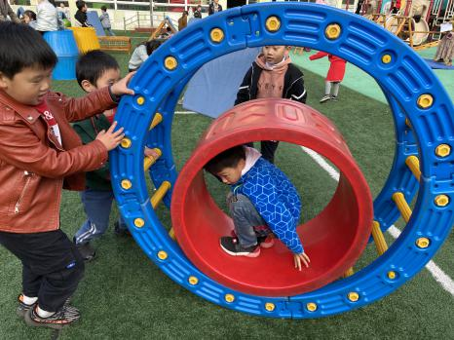
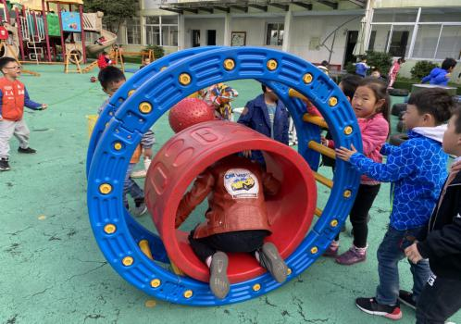

对接《指南》：“幼儿运动经验是在日常生活和游戏中通过观察和模仿潜移默化地发展起来的”。游戏中，迪迪玩彩虹桥的举动成功吸引了轩轩，他对同伴这种玩法非常感兴趣，一直跟在后面目不转睛的观察，观察同伴到底是如何玩的，特别是如何手脚并用的，将同伴玩游戏的过程尽收眼底。之后跃跃欲试，也想自己尝试一番。轮到他玩的时候，先模仿迪迪的玩法玩了一会，在获得一定的游戏经验后，他开始创新玩法，玩出了新花样。
3-6岁的幼儿正处在成长以及学习的重要时期，这个年龄段的孩子模仿能力较强，同时也具备了较强的好奇心与可塑性。教师以及周围幼儿的一切活动都能够为幼儿模仿行为提供资源。在潜移默化当中，幼儿会受到不同影响，他们也会自觉的模仿他人行为。从幼儿的视角来看，模仿是幼儿学习的重要方式，幼儿模仿的同时也可以收获亲身体验。并且在模仿的基础上创新，使自己的运动技能、运动经验得到了进一步的提升。
三、在教师支持中拓展经验
游戏实录三
游戏告一段落，孩子们围坐在彩虹桥上休息。他们表示，彩虹桥已经没有什么好玩的了，想去玩其他游戏。老师将一旁无人问津的几个拱形的小彩虹桥和长条形的彩虹板搬了过来。轩轩看到后，将小彩虹桥叠在一起，一屁股骑在上面继续休息；迪迪将彩虹板和小彩虹桥铺成了一条小路，走来走去；一涵用彩虹板玩起了“跳小沟”的游戏……一旁默默观察的老师将孩子们放倒的彩虹桥竖起来，推到了迪迪铺成的“小路”上。迪迪发现了，也开始推彩虹桥……
孩子们的新游戏又开始了，他们先是推着彩虹桥绕这些障碍物；然后又将彩虹桥放到“小路”上滚，孩子们一人扶着一边，小心翼翼的调整着方向，深怕一个不小心，彩虹桥就会滚落下来；一涵将小彩虹桥设置成了一条狭窄的“跑道”，轩轩准备挑战这个任务，他爬到彩虹桥里，身体直立，两手抓住彩虹桥的横杠，手脚并用不断往前走。彩虹桥滚到拐弯处时，他蹲了下来。因为道路狭窄，他速度变得很慢，走起来格外小心翼翼。彩虹桥一偏离“跑道”，他立马调整方向。一旁的小伙伴紧张的围观，纷纷帮他加油，游戏的激情又被点燃了。
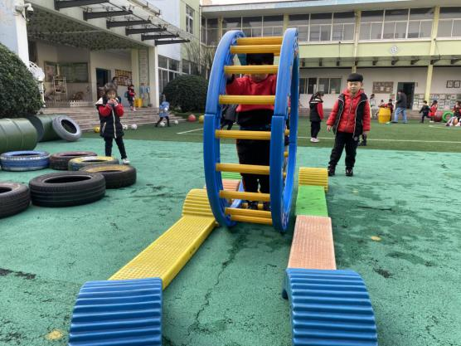
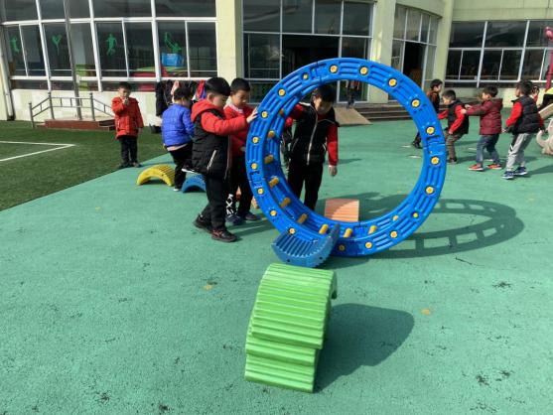

对接《指南》：“支持和引导幼儿从原有水平向更高水平发展”。随着幼儿能力水平的提高，他们不再满足于对现有材料的探索。教师抓住这个契机，适时的推动幼儿游戏的深入，引导他们从原有水平向更高水平发展。在幼儿的游戏停滞不前时，一旁观察的老师适时提供了新材料：彩虹桥系列中的小彩虹桥和彩虹板，这些材料是幼儿平时兴趣度不怎么高，玩的也比较少。但幼儿并没按照预期的，将自己当前的游戏与所提供的材料建立联系。教师并没有着急介入，而是在一旁观察幼儿对材料的反应，分析此时幼儿的想法与需要。教师通过自己与材料的互动，引发幼儿对材料的关注，帮助幼儿将游戏推向更高潮。
在晨间户外运动中，教师应是观察者、引导者。教师支持、鼓励幼儿自发地
使用材料，自主的开展游戏，根据幼儿在游戏中的表现，给予一定的引导、帮助。在上述游戏中，教师为幼儿提供了新材料，但幼儿未将自己当前的游戏与所提供的材料建立联系。教师并没有着急介入，后期教师通过小小的“点拨”，激活了幼儿的思路，推动幼儿的发展。
幼儿运动经验的获得、提升、拓展是一个循序渐进的过程。在上述案例中，所有的游戏过程都是从易到难，由浅入深的。在晨间户外运动游戏中，低结构的材料帮助幼儿获得更多运动经验，也给予了幼儿更多自我挑战。教师要做的就是尊重幼儿的主体地位，做一个安静的观察者、支持者，帮助幼儿运用这些材料在游戏中不断发展。

